kRAJSKÝ ÚŘAD kARLOVARSKÉHO KRAJE, ODBOR SOCIÁLNÍCH VĚCÍ

STANDARDY KVALITY SOCIÁLNĚ-PRÁVNÍ OCHRANY KÚKK

STANDARD KVALITY Č. 4) PERSONÁLNÍ ZABEZPEČENÍ VÝKONU SOCIÁLNĚ-PRÁVNÍ OCHRANY DĚTÍ

Zpracovatel: | oddělení sociálně-právní ochrany dětí odboru sociálních věcí KÚKK
Účinnost od: | 1.1.2015
Počet stran: | 4
Počet příloh: | -
Revize: | 1.9.2023
Elektronická podoba předpisu je uložena na: | www.kr-karlovarsky.cz
Schválil: | Bc. Petra Maněnová, vedoucí odboru sociálních věcí KÚKK

Kritérium
4a | Orgán sociálně-právní ochrany má v rámci stanovené organizační struktury určen počet pracovních míst a zpracované pracovní profily jednotlivých zaměstnanců zařazených v orgánech sociálně-právní ochrany k výkonu sociálně-právní ochrany.

Výkon sociálně-právní ochrany je KÚKK, odborem sociálních věcí, oddělením sociálně-právní ochrany dětí (dále jen oddělení) zajišťován 4 stálými zaměstnanci, jedním projektovým pracovníkem a jedním vedoucím oddělení. Pro výkon agendy náhradní rodinné péče jsou vyčleněny 3 a ¼ pracovních úvazků. Pro další agendy sociálně-právní ochrany dětí jsou vyčleněny 2 a ¾ pracovních úvazků. Celkem 5 zaměstnanců oddělení je podřízeno vedoucí oddělení sociálně-právní ochrany dětí. Vedoucí oddělení je podřízena vedoucí odboru sociálních věcí.

Pro zachování kvality poskytování sociálně-právní ochrany je agenda náhradní rodinné péče posílena ještě o 4 pracovníky v rámci dohody o provedení práce:

PhDr. Anna Kotrčová psychologické vyšetření dětí v NRP, úvodní konzultace se žadateli o
zařazení do evidence osob vhodných stát se pěstouny, osvojiteli,
případně pěstouny na přechodnou dobu
MUDr. Vlasta Martinová lékařské posudky žadatelů o zařazení do evidence osob vhodných stát
se pěstouny, osvojiteli, případně pěstouny na přechodnou dobu
JUDr. Petr Najman správa sociálních sítí kampaně „Staňte se pěstounem“
Bc. Eva Obzinová koordinační činnosti kampaně „Staňte se pěstounem“

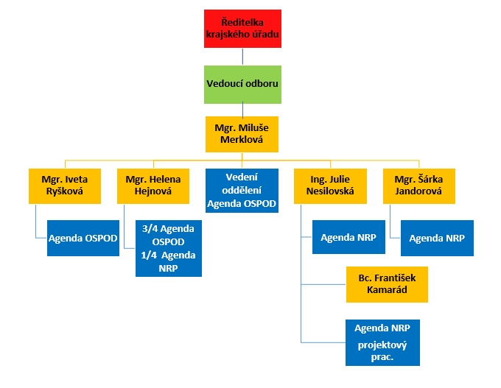
Organizační schéma oddělení sociálně-právní ochrany dětí, odboru sociálních věcí, Krajského úřadu Karlovarského kraje (nadřízenost, podřízenost):
6 pracovních úvazků
- 1 vedoucí oddělení sociálně-právní ochrany:
- vedení oddělení (úvazek 0,3)
- přešetřování způsobu vyřízení stížností v oblasti sociálně-právní ochrany dětí (úvazek 0,2)
- metodická, poradenská a konzultační činnost pro občany a obce zejména v oblasti veřejného opatrovnictví a poručenství, transferu na výkon sociálně-právní ochrany dětí a náhradní rodinné péče (úvazek 0,3)
- kontrolní činnost (úvazek 0,2)
- 1 sociální pracovnice náhradní rodinné péče – žadatelé:
  - odborné posuzování žadatelů (úvazek 0,4)
  - mapování kapacit kraje v oblasti pěstounské péče na přechodnou dobu (úvazek 0,1)
  - evidence žadatelů vhodných stát se osvojiteli nebo pěstouny (úvazek 0,1)
  - metodická, poradenská a konzultační činnost pro občany a obce v oblasti sociálně-právní ochrany při svěření dítěte do výchovy jiné osoby odpovědné za výchovu dítěte, v oblasti zprostředkování osvojení a pěstounské péče, v oblasti práv a povinností při výkonu pěstounské péče, v oblasti dávek pěstounské péče a v oblasti pěstounské péče na přechodnou dobu (úvazek 0,2)
  - zajištění konzultací o výkonu pěstounské péče, které organizuje krajský úřad (úvazek 0,05)
  - kontrolní činnost (úvazek 0,15)

- 1 sociální pracovník náhradní rodinné péče – děti:
  - odborné posuzování dětí, kterým je třeba zajistit péči v náhradním rodinném prostředí (úvazek 0,15)
  - evidence dětí, kterým je potřeba zajistit péči v náhradním rodinném prostředí – děti v pěstounské péči na přechodnou dobu (úvazek 0,1)
  - zprostředkování osvojení nebo pěstounské péče krajským úřadem pro děti v pěstounské péči na přechodnou dobu (úvazek 0,4)
  - metodická, poradenská a konzultační činnost pro občany a obce a podílení se na konání pracovních porad s pracovníky obcí, zejména v oblasti činnosti orgánů sociálně-právní ochrany při svěření dítěte do výchovy jiné osoby odpovědné za výchovu dítěte, v oblasti zprostředkování osvojení a pěstounské péče (úvazek 0,2)
  - kontrolní činnost (úvazek 0,15)

- 1 sociální pracovník sociálně-právní ochrany dětí – ústavní výchova:
  - aktualizace metodických materiálů KÚKK ke standardům kvality sociálně-právní ochrany (úvazek 0,2)
  - evidence dětí, kterým je třeba zajistit péči v náhradním rodinném prostředí – děti v zařízeních pro výkon ústavní výchovy (úvazek 0,3)
  - zprostředkování osvojení nebo pěstounské péče krajským úřadem pro děti umístěné v zařízeních pro výkon ústavní výchovy (úvazek 0,15)
  - metodická, poradenská a konzultační činnost pro občany a obce v oblasti sociálně-právní ochrany dětí, zejména v oblasti dodržování práv dětí v zařízeních pro výkon ústavní výchovy, včetně přípravy na samostatný život u dětí starších 16 let, a v oblasti ochrany nezletilých cizinců bez doprovodu (úvazek 0,2)
  - kontrolní činnost (úvazek 0,15)

- 1 sociální pracovník sociálně-právní ochrany – prevence:
  - agenda rozhodování o pověření k výkonu sociálně-právní ochrany dětí fyzickými a právnickými osobami (úvazek 0,1)
  - agenda státního příspěvku pro zřizovatele zařízení pro dětí vyžadující okamžitou pomoc (úvazek 0,1)
  - metodická, poradenská a konzultační činnost pro občany a obce v oblasti sociálně-právní ochrany dětí v zejména v oblasti ochrany týraných a zneužívaných dětí a kurately pro děti a mládež (úvazek 0,2)
  - kontrolní činnost (úvazek 0,2)
  - preventivní a poradenské činnosti v rámci opatření sociálně-právní ochrany dětí (projekt OSPOD, meziresortní spolupráce, poradní sbor) (úvazek 0,4)

- 1 projektový pracovník náhradní rodinné péče – průvodce žadatelů:
  - zajišťování podkladů pro zpracování odborného posouzení žadatelů (úvazek 0,2)
  - příprava fyzických osob vhodných stát se osvojiteli nebo pěstouny k přijetí dítěte do rodiny (úvazek 0,4)
  - spolupráce při párování vhodných náhradních rodičů pro dítě (úvazek 0,05)
  - metodická, poradenská a konzultační činnost pro občany a obce v oblasti náhradní rodinné péče (úvazek 0,25)
  - vytváření koncepčního materiálu pro účely provázení zájemců o náhradní rodinnou péči (úvazek 0,1)

Kritérium
4c | Orgán sociálně-právní ochrany má v rámci organizační struktury vnitřním předpisem písemně zpracována oprávnění a povinnosti k jednotlivým pracovním pozicím vztahujícím se k výkonu sociálně-právní ochrany, uplatněním specializace zejména pro oblast náhradní rodinné péče, sociální kurately pro děti a mládež a ochrany týraných a zneužívaných dětí a důsledně dbá na to, aby konkrétní pracovní pozice byla vyhrazena výlučně výkonu sociálně-právní ochrany.

Na oddělení personálních věcí a vzdělávání jsou uloženy v jednotlivých složkách zaměstnanců „Popisy pracovního místa“ (náplně práce).

Ředitelka KÚKK vydává, v souladu s ustanovením § 27, 29, 49, 52 zákona č. 359/1999 Sb., o sociálně právní ochraně dětí, ve znění pozdějších předpisů, jmenovitě zaměstnancům oddělení k jejich jednotlivým pozicím a pro práci mimo pracoviště, tj. KÚKK, zvláštní oprávnění.
Toto oprávnění mají všichni zaměstnanci oddělení a obsah oprávnění odpovídá zařazení zaměstnance podle pracovní smlouvy, je v souladu s jeho pracovní náplní.
Dále mají zaměstnanci zařazení k výkonu práce v sociálně - právní ochraně v souladu s ustanovením § 52a zákona č. 359/1999 Sb., o sociálně-právní ochraně dětí, v platném znění, služební průkazy.

Další povinnosti a oprávnění zaměstnanců jsou upraveny ve vnitřních předpisech č. R 03/2022, Pracovní řád a r. R 03/2023, Organizační řád.

